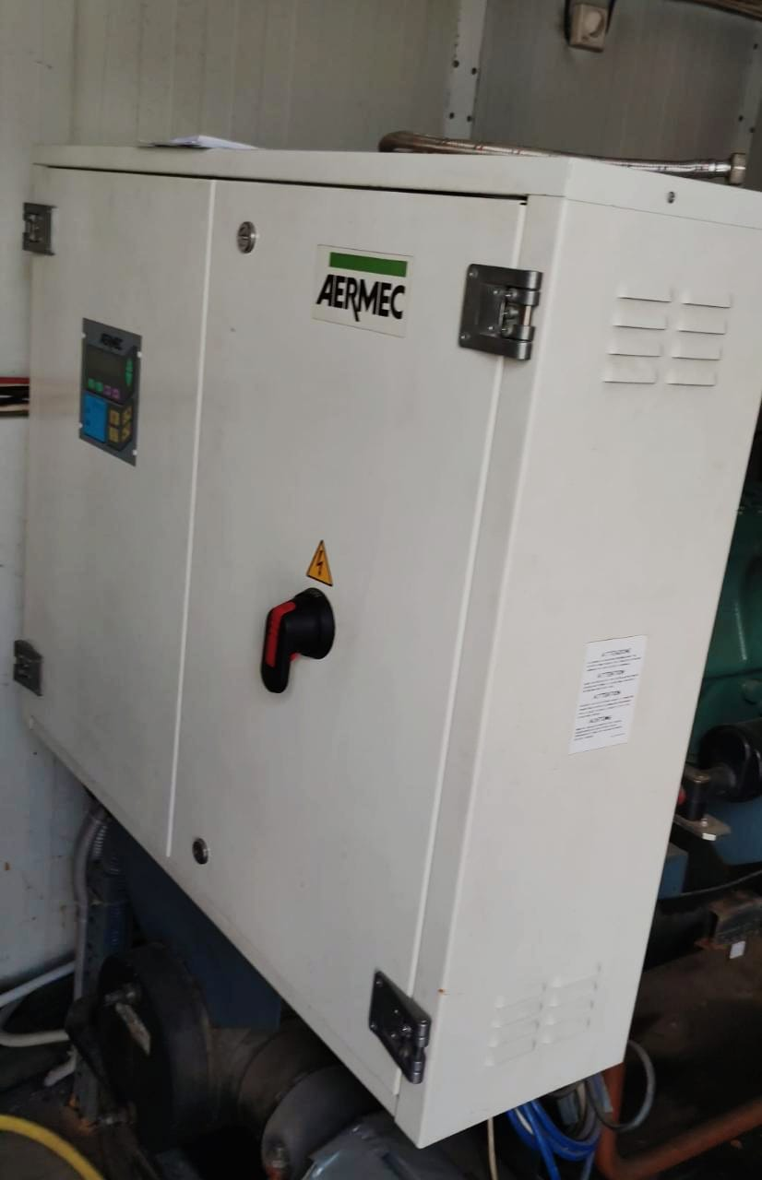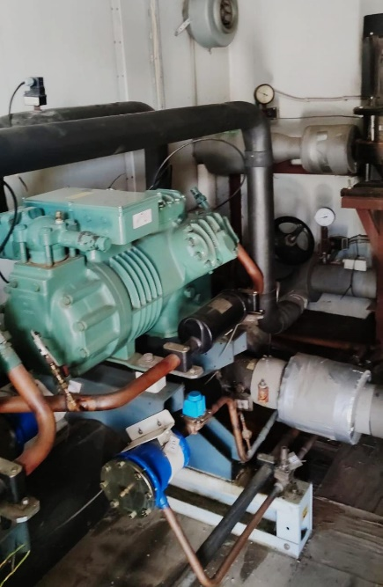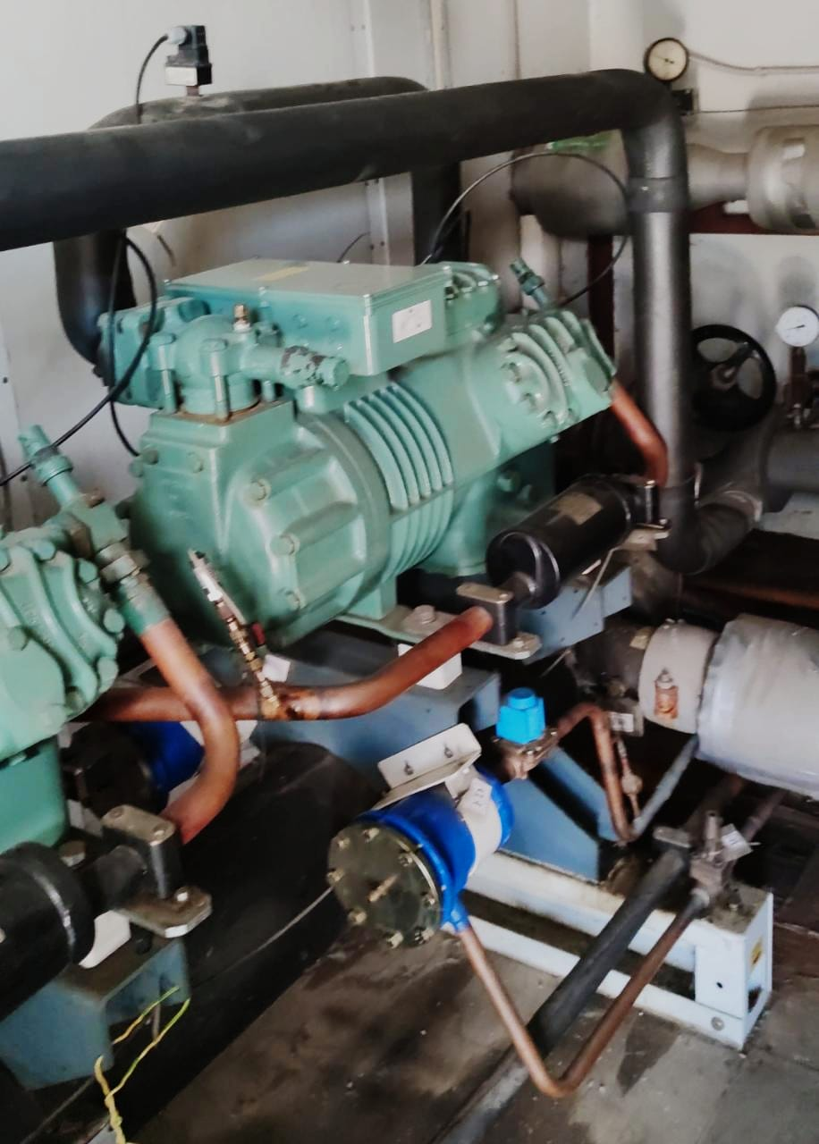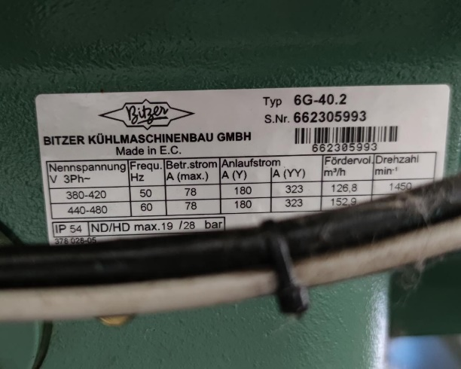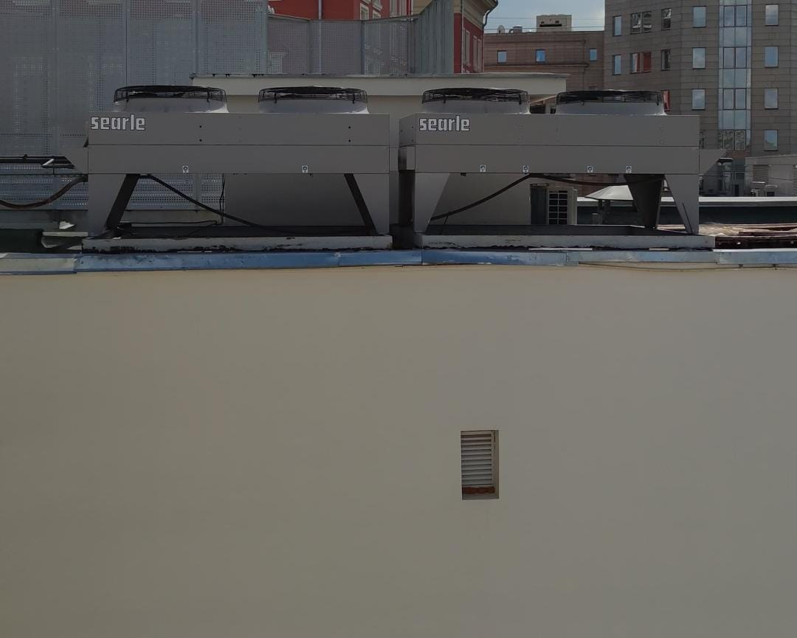
Чиллер AERMEC
Хладопроизводительность 203 квт
Потребляемая мощность 60,9 квт
✳ Минимальная температура гликоля на выходе – 12
Подходит для ледовой площадки 1000 кв.м.
При использовании в осенне-зимний период.
Электропитание, фаза/В/Гц: 380-420.3.50
Фреон: R22 Заправка : 27х2 кг
Уровень звукового давления: 63 дб Количество вентиляторов : 4
Расход воды, м³/час: 32,5
Тип компрессора: Поршневой BITZER 2 шт.
Испаритель: Кожухотрубный Конденсатор: Многоходовой с алюминиевым оребрением

